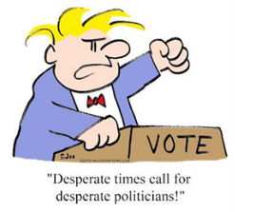
Labo: Politicus

Algemeenheden
Naam |  |  | Click or tap here to enter text.
Datum |  |  | Click or tap here to enter text.
Start repository
Tijdsduur | 1 uur |  |  | Effectief tijdsduur
Oefening nummer | PTO-02-02 |  |  | Naam |  | Politicus
Start repository
https://classroom.github.com/a/HSqHMs1Y
Projecteigenschappen
Project/Solutionnaam |  | PTO-02-Politicus
Type |  | ☒WPF |  |  | ☐Console |  | ☐Mobile |  | ☐Webapp
Indienen |  | ☒Toledo |  |  | ☒Git Hub

Functionele omschrijving
- Een politicus heeft een naam, voornaam en geslacht.
- Daarnaast moeten we de politieke partij waarvan hij/zij lid is bijhouden. Deze kan van buitenaf niet via de property veranderd worden! (Tip: private setter)
- Hou het aantal voorkeurstemmen bij.
- Geef de methode “VoorkeurstemGekregen/0”, die er exact 1 voorkeurstem bij telt.
- Geef de methode “VeranderVanGedacht/1”, die:
    - Als argument de naam van de nieuwe partij krijgt
    - Het aantal voorkeurstemmen terugbrengt naar 0

UML-schema
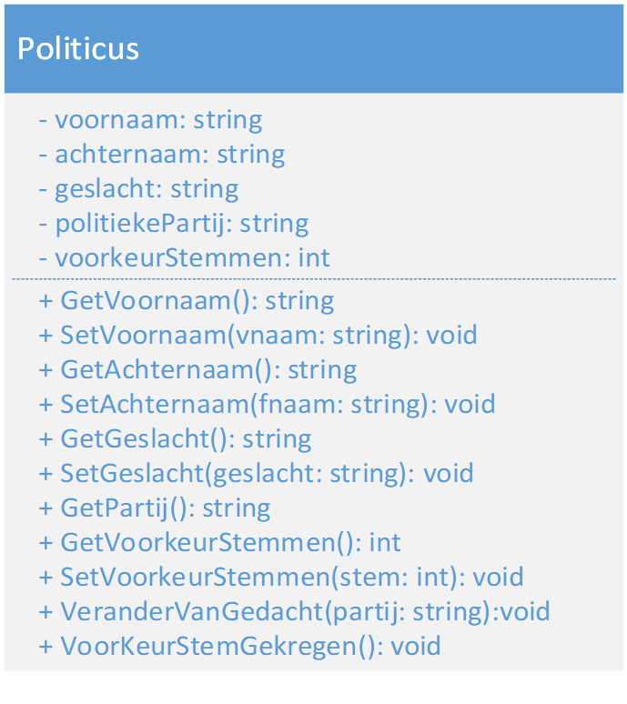
Figuur 1

Opdracht
- Vertaal het UML-schema naar code (klasse)
- Zorg ervoor dat de klasse Politicus in het correcte project type wordt aangemaakt.
- Ontwerp een zo gebruikersvriendelijk userinterface.
- Het geslacht van de politicus wordt bepaald aan de hand van:
  - Man
  - Vrouw
  - Onbepaald (standaardwaarde)
- Maak een politicus aan met 10 voorkeurstemmen.
- Kies de meest geschikte besturingselementen (controls) voor de verschillende gegevens.
- Zorg dat het formulier alleen maar correcte informatie aanvaard.
- De aangemaakte politiekers moeten met hun naam en de partij aan een keuzelijst worden toegevoegd.
- Roep de methode “VeranderVanGedacht” aan. Deze zal de politicus doen veranderen van partij.
- Zorg voor een knop om het venster te sluiten en zo de applicatie te beëindigen.

Uitbreidingen

Politieke partijen
- Zorg voor een keuzelijst met beschikbare politieke partijen waaruit kan gekozen worden.

Gebruik van Enumeration
- Wijzig het datatype van de property geslacht van string naar een enumeration welke de volgende mogelijkheden heeft:
  - Man
  - Vrouw
  - Onbepaald (standaard warde)

Feedback

